Anexo 5: Manual de usuario
David Garcinuño Enríquez


Ingeniería en Informática
Departamento de Informática y Automática
Facultad de Ciencias
Universidad de Salamanca

Índice de Contenidos
1Introducción 1
2Requisitos previos 1
3Instalación 2
3.1Instalación desde fichero gladiator.zip 2
3.2Instalación desde GitHub 3
4Ejecución 4
4.1Desde línea de comandos 4
4.2Ejecución desde interfaz XBoard / WinBoard 4
4.3Ejecución desde interfaz Arena 7

Índice de figuras
Figura 1: Vista de la ventana principal de XBoard 5
Figura 2: Vista del menú de la opción Motor 6
Figura 3: Vista del diálogo de nuevo motor 7
Figura 4: Vista principal de la interfaz de juego Arena 8
Figura 5: Menú Engines de la vista principal de Arena 9
Figura 6: Cuadro de diálogo para añadir nuevo motor en Arena 10
Figura 7: Dialogo de selección de tipo de motor 10

Introducción
Gladiator es un motor de ajedrez Java compatible con el protocolo de comunicación de ajedrez CECP v2 (Chess Engine Communication Protocol), también conocido como protocolo XBoard o Winboard. En este anexo consiste en una guía para su instalación y uso.
En primer lugar se introducen los requisitos previos que es necesario que se cumplan para poder llevar a cabo la instalación de la aplicación. Posteriormente se describen las distintas opciones disponibles para la descarga e instalación de gladiator, y por último se presentan las instrucciones para utilizar gladiator desde un par de programas de interfaz gráfica de ajedrez.

Requisitos previos
La aplicación gladiator ha sido desarrollada en el lenguaje de programación Java. Por este motivo es necesario que el sistema sobre el que se quiere ejecutar tenga instalada una máquina virtual de Java SE 6, que es la versión mínima requerida.
En la página web oficial de java, a través del enlace http://www.java.com/es/download/ se encuentran las instrucciones para la descarga e instalación de la máquina virtual de Java oficial para los sistemas operativos Windows, Linux, Solaris y OS X en sus diferentes versiones para arquitecturas de 32 y 64 bits.
En el caso de querer generar la aplicación a partir de la última versión del código fuente disponible en el repositorio oficial del proyecto será necesario tener instaladas dos herramientas: git para poder descargar el repositorio desde GitHub, y Maven para la construcción de la aplicación.
Las instrucciones para la instalación de git en distintos sistemas operativos se encuentran en su sitio web oficial http://git-scm.com/downloads. En el caso de querer llevar a cabo la instalación en un sistema operativo Linux, suele estar disponible en sus sistemas de repositorios. Las instrucciones para la descarga e instalación de Maven se encuentran en el sitio oficial a través de la URL http://maven.apache.org/download.html. Al igual que git, Maven también puede encontrarse en los sistemas de repositorios de los distintos sistemas Linux.
La forma más habitual de utilizar de los motores de ajedrez es a través de programas de interfaz gráfica de ajedrez. Estos programas suelen tener la opción de gestionar los motores de ajedrez que
van a tener disponibles en el momento de comenzar partidas de ajedrez. En este caso gladiator puede funcionar en cualquier programa de interfaz gráfica de ajedrez que soporte el protocolo CECP (también conocido como protocolo XBoard o Winboard). Existe una gran cantidad de interfaces aslí, pero en este caso se han seleccionado dos para demostrar cómo utilizar gladiator: XBoard para sistemas Linux, y Arena para sistemas operativos Windows.
Las instrucciones para descargar e instalar XBoard (que también tiene una aplicación alternativa para sistemas Windows denominado Winboard), se encuentran disponibles a través de la URL http://www.gnu.org/software/xboard/. Y por último, la interfaz gráfica de ajedrez Arena se puede descargar a través de su sitio web http://www.playwitharena.com/?Download.

Instalación
La aplicación gladiator puede ser instalada de dos formas diferentes. En primer lugar puede ser instalada a partir del fichero gladiator.zip que se incluye junto con la memoria del proyecto y por otra parte también puede ser instalado a partir de la última versión del código fuente disponible en su repositorio oficial alojado en la plataforma GitHub.

Instalación desde fichero gladiator.zip
El motor de ajedrez gladiator se distribuye en un fichero comprimido denominado gladiator.zip que contiene todos los ejecutables, librerías y ficheros de configuración necesarios para su funcionamiento.
La instalación a partir de este fichero es muy sencilla, basta con descomprimir el fichero en el directorio en el que se quiera instalar la aplicación. Una vez hecho esto en el directorio seleccionado deben aparecer los siguientes elementos:
- lib/. Este directorio almacena las bibliotecas externas de las que depende gladiator.
- Gladiator-VERSION.jar. Es el fichero java ejecutable de gladiator.
- log4j.properties. Es el fichero de configuración de los logs de gladiator. Por defecto el fichero está configurado para que el sistema de logs recoja los mensajes de error de la aplicación y se almacenen en un fichero gladiator.log que se creará en el directorio desde el cual se lance la ejecución del programa. Sin embargo estos y otros parámetros pueden ser
- modificados desde este fichero de configuración que tiene el formato de configuración de log4j.
- gladiator.sh. Es un script bash que lanza la ejecución de gladiator para sistemas Linux y Mac OS.
- gladiator.bat. Es un archivo batch ejecutable que lanza la ejecución de gladiator para sistemas Windows.

Instalación desde GitHub
La última versión de gladiator se puede obtener desde su repositorio oficial que se encuentra alojado en el servicio web GitHub. A continuación se detallan los pasos para descargar la última rama de desarrollo y construir un ejecutable.
En primer lugar se crea el directorio en el que se van a almacenar los ficheros del proyecto (en el ejemplo consideramos que es /tmp/gladiator/ ) y se establece como el directorio de trabajo.
$ mkdir /tmp/gladiator && cd /tmp/gladiator
Una vez creado el directorio el siguiente paso es descargar la aplicación mediante git:
$ git clone git://github.com/dagaren/gladiator-chess.git
Una vez hecho esto el directorio /tmp/gladiator contendrá el contenido de la rama master del proyecto, que consiste en un proyecto Maven en el que se incluye el código fuente del proyecto.
Se abre con un editor de proyectos el fichero pom.xml del directorio /tmp/gladiator y se localizan las siguientes líneas:
<properties>
<installDir>/directorio/de/instalacion</installDir>
</properties>
Una vez hecho esto se reemplaza la cadena /directorio/de/instalacion/ por el directorio (en forma de ruta absoluta) en el que se quiere instalar la aplicación.
Por último se ejecuta desde consola el comando de Maven para generar el proyecto:
$ mvn package
Si la generación ha finalizado correctamente se mostrará por consola un mensaje como el siguiente:
[INFO] ------------------------------------------------------------------
[INFO] BUILD SUCCESSFUL
[INFO] ------------------------------------------------------------------
[INFO] Total time: 7 seconds
[INFO] Finished at: Tue Aug 07 08:56:27 CEST 2012
[INFO] Final Memory: 26M/240M
[INFO] ------------------------------------------------------------------
En este momento dentro del directorio de instalación que se haya especificado en el fichero pom.xml se encontrarán los ficheros ejecutables, librerías y scripts necesarios para la ejecución de gladiator.

Ejecución

Ejecución desde interfaz XBoard / WinBoard
Una vez que se inicia la aplicación XBoard para poder utilizar gladiator tiene la apariencia que se muestra en la

Se arranca xboard
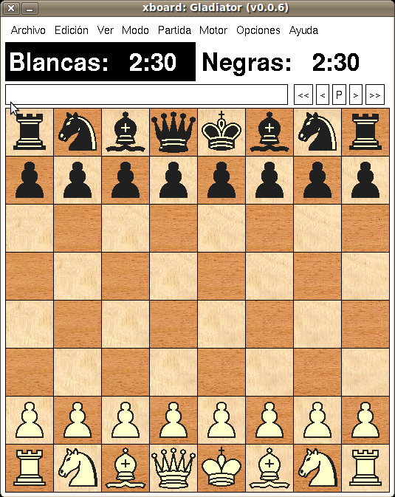Figura 1: Vista de la ventana principal de XBoard

Se accede al menú 'options' => 'Engine #1 Settings'
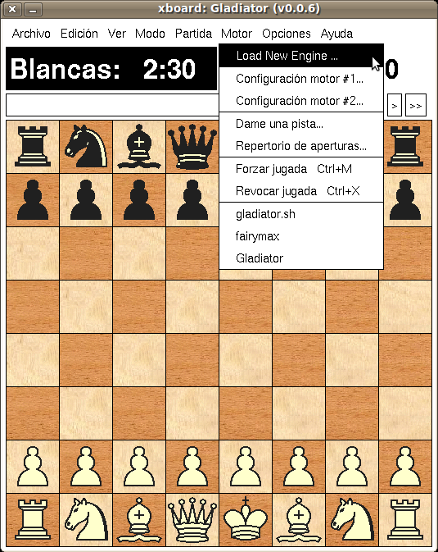Figura 2: Vista del menú de la opción Motor

Se modifica la entrada 'Ini file y se introduce el la ruta del fichero gladiator.sh en el campo de texto
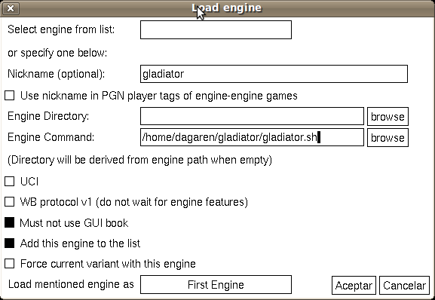Figura 3: Vista del diálogo de nuevo motor

En este momento ya se puede crear una nueva partida y en la que el oponente de las piezas es gladiator.

Ejecución desde interfaz Arena

Vista principal de la interfaz Arena.
Una vez iniciado el programa para añadir gladiator a la lista de motores disponibles en Arena se accede al menú Engines y se selecciona la opción Install new Engine.
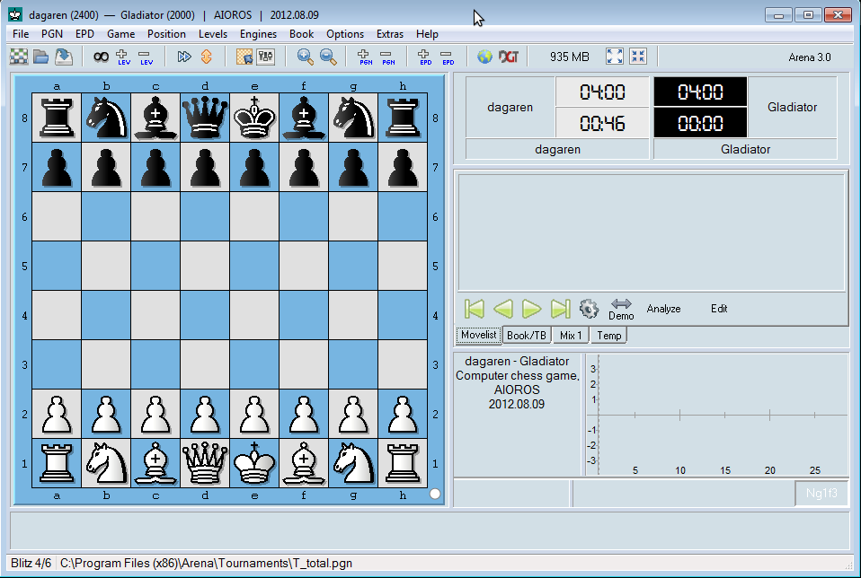Figura 4: Vista principal de la interfaz de juego Arena
Al seleccionar la opción Install New Engine se muestra una ventana de dialogo con un explorador de ficheros en el que se solicita seleccionar el archivo ejecutable del motor. En primer lugar es necesario marcar el selector de tipos de fichero con la opción Batch files (*.bat). Una vez hecho esto se navega hasta el directorio en el que se han dejado los ficheros del proyecto, se selecciona el fichero gladiator.bat, y por último se pulsa en el botón Abrir.
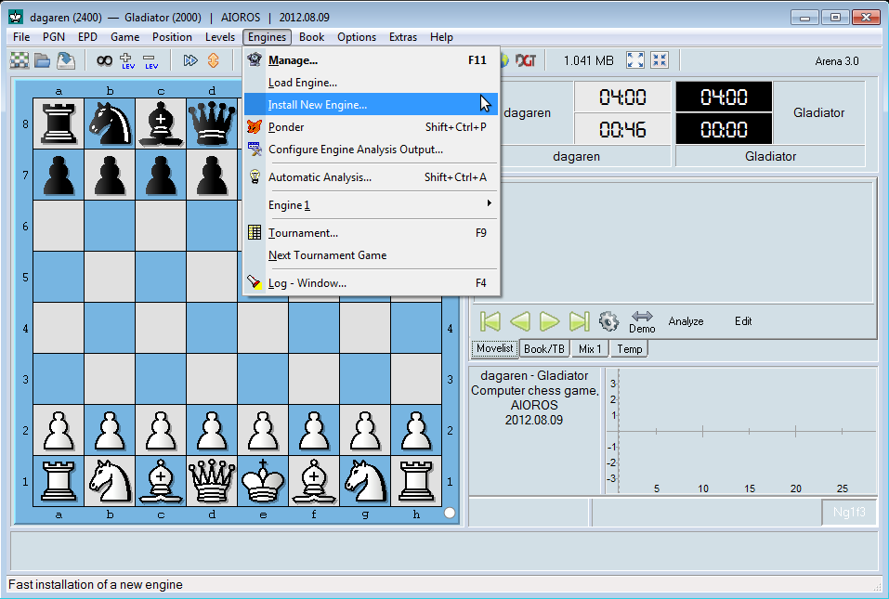Figura 5: Menú Engines de la vista principal de Arena
A continuación aparecerá el cuadro de diálogo mostrado en la Figura 7, en el que se pide que se seleccione el tipo de motor que corresponde. En este caso se tiene que seleccionar Winboard, y acto seguido pulsar en el botón Ok.
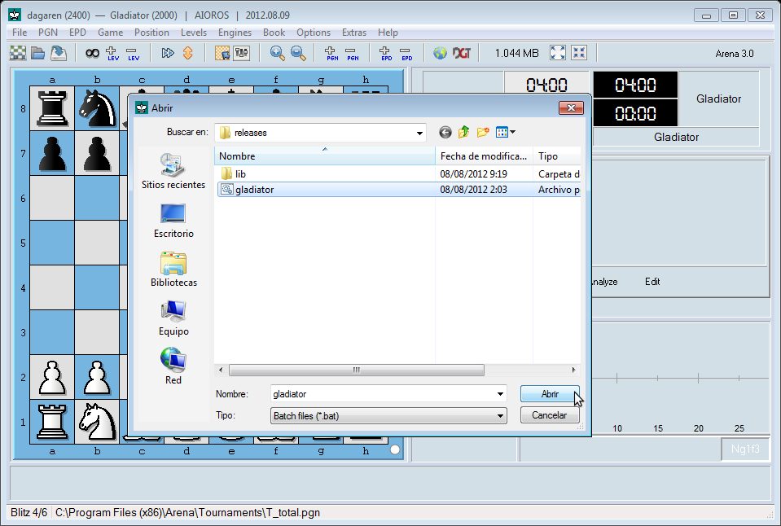Figura 6: Cuadro de diálogo para añadir nuevo motor en Arena
Después de esto como último paso se solicitar confirmar si se quiere iniciar el motor. Si se responde
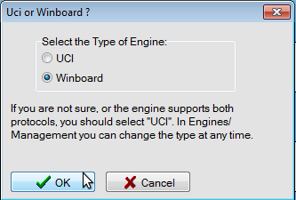Figura 7: Dialogo de selección de tipo de motor
afirmativamente, Arena iniciará el motor y en este momento si se inicia una nueva partida mediante la opción New que se encuentra dentro del menú File, se crea una partida en la que el turno de las blancas corresponde al oponente humano, y el turno de las negras al motor Gladiator.

